m8-control

Table des matières
OBJECTIF 2
DEMARRAGE 3
L'application 3
Démarrage 3
PRESENTATION 4
L'interface 4
Configuration 4
Préférences audio 4
Conduite 4
Créer un événement 5
Editer un événement 5
Renommer un événement 5
Effacer un événement 5
modul8 : Le lecteur vidéo 6
Les paramètres de l'interfacde globale de modul8 6
/modul8/crossfader 6
/modul8/set/A 6
/modul8/set/B 6
Les 10 calques de modul8 7
/name 7
/color/alpha 7
/rate 7
/direction 7
/loop 8
/entrypoint 8
/loop/in 8
/loop/out 8
Initialisation 8
L'écriture de la conduite 9
Liste des commandes disponibles 9
Mémoires dynamique 9
Configuration 10
Déclenchement de mémoires en MIDI via Ableton Live 10
Gestion du shutter 11

OBJECTIF
Le logiciel modul8-control permet de créer, déclencher et gérer des événements.
Ces événements peuvent piloter les 10 calques de modul8 via le protocole Open Sound Control (OSC) ainsi que envois MIDI qui pilotent les shutters des video-projecteurs via le protocole PJLink.
Les séquences peuvent être déclenchées par notes MIDI, permettant le déclenchement avec des clips MIDI par le logiciel Ableton Live.

DEMARRAGE

L'application
Le logiciel « modul8-control » est un logiciel conçu à partir de tapemovie, environnement pour la manipulation et l'écriture de media en temps réel.
Il se présente sous la forme d'une application (.app) pour système mac OSX.

Démarrage
Le logiciel s'ouvre en double-cliquant dessus. Au démarrage, le bandeau de titre passe en rouge, il ne faut pas solliciter l'ordinateur avant que celui-ci ne soit redevenu bleu foncé. Cette phase d'initialisation dure environ 15 secondes. A la fin de cette séquence, les 2 shutters s'ouvrent.

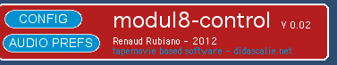Illustration 1: En cours d'initialisation - ne pas toucher
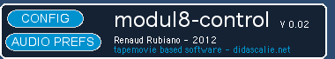Illustration 2: Initialisation terminée

PRESENTATION

L'interface

Configuration


Accès à la configuration des paramètres par défaut du logiciel via un clic sur ce boutton.
Les valeurs présentent dans la fenêtre sont les valeurs que le logiciel restaurera au prochain démarrage, pour cela il est impératif de cliquer sur le bouton « SAVE » .

Préférences audio


Accès à la configuration de la carte son via un clic sur ce bouton. Cela permet de choisir la carte son que l'on souhaite utiliser.

Conduite
Cette espace est le cœur du système d’événements.

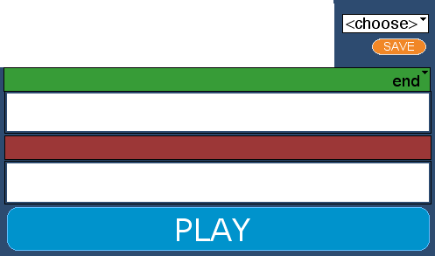Illustration 3: Interface de conduite

Le menu vert liste l'ensemble des mémoires présentes dans le projet et permet de les exécuter via le bouton « PLAY », ou bien de les modifier, renommer ou effacer via le menu intitulé « <choose>.

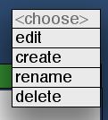Illustration 4: Edition des événements

Créer un événement
- Cliquer sur le bouton create
- donner un nom à la mémoire, n'importe quoi du moment qu'il n'existe pas déjà. Attention, si une mémoire existe déjà avec ce nom, elle sera vidée de son contenu puisque re-crée vide.
- Valider par enter

Editer un événement
- Choisir la mémoire que l'on souhaite éditer via le menu vert
- Choisir l'item « EDIT » du menu
- La fenêtre s'ouvre alors et on peux modifier ce que l'on veut
- Fermer la fenêtre ET APPUYER SUR LE BOUTON SAVE.

Renommer un événement
- Choisir la mémoire que l'on souhaite renommer via le menu vert
- Choisir l'item «RENAME» du menu
- Taper le nouveau nom souhaité pour le nom de la mémoire
- Valider par enter

Effacer un événement
- Choisir la mémoire que l'on souhaite effacer via le menu vert
- Choisir l'item « DELETE » du menu
- Confirmer l'effacement de la mémoire en cliquant sur le bouton vert « YES ».

modul8 : Le lecteur vidéo

Les paramètres de l'interfacde globale de modul8
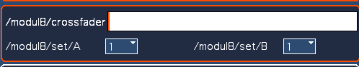

/modul8/crossfader
Position du crossfader A/B
- Groupe A seulement
  - /modul8/crossfader 0 ;
- Groupe B seulement
  - /modul8/crossfader 1 ;
- Groupe A et B ensemble
  - /modul8/crossfader 0.5 ;

/modul8/set/A
Choix de la page du groupe A
- Appeler la page 6 du groupe A
  - /modul8/set/A 6 ;

/modul8/set/B
Choix de la page du groupe B
- Appeler la page 5 du groupe B
  - /modul8/set/B 5 ;

Les 10 calques de modul8
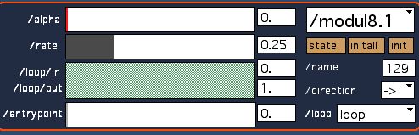Illustration 5: L'accès aux 10 calques de modul8
Le module modul8 est un accès aux 10 calques de modul8.

Les différentes commandes ci-dessous doivent être précédées de /modul8.NuméroDuCalque.
Exemple :
- /modul8.2/color/alpha 0.5 ; commandera l'alpha du calque 2
- /modul8.7/color/alpha 0.5 ;commandera l'alpha du calque 7

/name
Le paramètre name sert à choisir le numéro du fichier à lire dans le chutier de modul8.
- Lire le fichier 129 du chutier de modul8 (la mire):
  - /modul8.1/name 129 ;

/color/alpha
Ce paramètre contrôle l'opacité du calque modul8 (0/1)

/rate
Vitesse de lecture du fichier
- Vitesse à 1 (lecture normale)
  - /modul8.1/rate 0.25;

/direction
Choix du sens de lecture du fichier
- Lecture normale
  - /modul8.1/direction 0;
- Lecture « reverse »
  - /modul8.1/direction1 ;

/loop
Choix du mode de lecture
- Lire le fichier en boucle
  - /modul8.1/loop 0;
- Lire le fichier en palindrome
  - /modul8.1/loop 1;
- Lire le fichier une seule fois
/modul8.1/loop 2;

/entrypoint
Choix du point d'entrée de la lecture
- Début de la lecture à la moitié du film :
- /modul8.1/entrypoint 0.5;

/loop/in
Choix du point d'entrée de la lecture
- Début de la boucle à la moitié du film :
- /modul8.1/loop/in 0.5;

/loop/out
Choix du point de sortie de la lecture en boucle
- Fin de la lecture à la fin du film :
- /modul8.1/loop/out 1;

Initialisation
On peux remettre tous les paramètres par défaut du module via la commande suivante :
/modul8.1/init bang ;
/modul8.2/init bang ;
[…]
/modul8.9/init bang ;
/modul8.10/init bang ;

les valeurs envoyées par défaut via ce message d'initialisation sont :
/modul8.1/name 129;
/modul8.1/direction 0;
/modul8.1/rate 0.25;
/modul8.1/loop 0;
/modul8.1/loop/in 0.;
/modul8.1/loop/out 1.;
/modul8.1/entrypoint 0.;
/modul8.1/color/alpha 0.;

L'écriture de la conduite

Liste des commandes disponibles

/modul8.1/name 129;
/modul8.1/direction 0;
/modul8.1/rate 0.25;
/modul8.1/loop 0;
/modul8.1/loop/in 0.;
/modul8.1/loop/out 1.;
/modul8.1/entrypoint 0.;
/modul8.1/color/alpha 0.;;

/modul8.1/crossfader 0 ;
/modul8.1/set/A 0.;
/modul8.1/set/B 0.;

/shutter.1 0 ;
/shutter.2 0 ;

Mémoires dynamique
Pour écrire des automations, il convient d'envoyer la valeur à laquelle on souhaite aller suivi du temps souhaité en millisecondes.
Exemple d'un fade in video sur le calque 1 de modul8 en 2 secondes:
/modul8.1/color/alpha 0 ;
/modul8.1/color/alpha 1. 2000 ;

Configuration

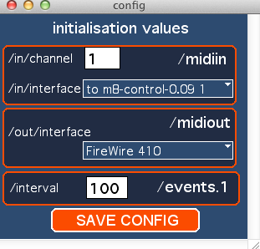

Le panneau de configuration sert à paramétrer les ports d'entrée et de sortie MIDI à utiliser pour déclencher des événements ou bien commander les shutters.

Pour toute utilisation avec « Projector Midi Remote » pour la gestion des shutters, il faut que le Gestionnaire de BUS IAC soit activé dans les préférences MIDI de l'OSX.
Les valeurs doivent être : « Gestionnaire IAC Bus IAC 1 » pour le /in/interface ainsi que pour le /out/interface.

Il faut impérativement appuyer sur SAVE CONFIG pour que les modifications soient prises en compte au prochain démarrage.
Le paramètre /interval n'est pas à modifier, c'est le nombre de millisecondes à laisser entre chaque ligne des événements afin qu'aucune valeur ne soit perdue.

Déclenchement de mémoires en MIDI via Ableton Live
Les événements de m8-control peuvent être déclenchés par une note MIDI.
Il faut envoyer un note à la vélocité de 100 pour avoir un déclenchement.
Le numéro de note correspond au numéro de la mémoire dans m8-control

Gestion du shutter
L'application « Projector Midi Remote » permet de contrôler les shutters des video-projecteurs en réseau.

La configuration doit être telle que sur la capture d'écran.
C'est l'application m8-control qui contrôle cette application via MIDI sur le canal 1, contrôleurs 3 et 4.
Dans les évenements, on inclus donc les shutters via les commandes suivantes :
// Shutter 1 ouvert ;
/shutter.1 0 ;
// Shutter 1 fermé ;
/shutter.1 1 ;
// Shutter 2 ouvert ;
/shutter.2 0 ;
// Shutter 2 fermé ;
/shutter.2 1 ;

